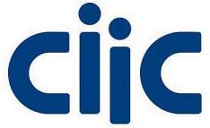

2018招生简章

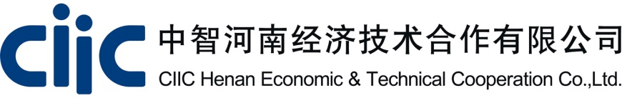

一、中智集团介绍：
中国国际技术智力合作公司（简称中智，英文缩写CIIC）成立于1987年，是中央管理的国有重点骨干企业。中智总部设在北京，在境内外设立91家分支机构，在76个国家和地区开展经济技术人才合作。
中智适应全球知识经济时代新生产力的发展，适应全球服务产业结构转移的变革性调整和全外包、离岸化的新趋势，适应中国服务产业结构的提升和新型经济增长方式的需求，在智力服务产业凝聚核心竞争力，以人力资源服务为主业，以投资服务、贸易服务为适度多元发展领域，在新兴服务领域拥有人才、资源、网络、规模、经验的巨大优势和影响力，成为具有高度竞争力和领先性优势的全新创业组织。
- 中智上榜2016年中国企业500强
- 列2016年中国企业500强第248位
- 列2016年中国服务业企业第86位
- 连续4年列中国服务业百强企业
- 连续11年列中国人力资源行业第1位
二、主要荣誉
2016年，中智进入中国企业500强列第248位，同列2016中国服务业企业500强第86位，连续11年列中国人力资源行业第一位。
2014年，“中智”商标正式被国家工商总局商标局认定为“中国驰名商标”。
2014年，中智获评“2013-2014大中华区最佳综合人力资源服务机构”。
2013年，中智公司获评北京首批人力资源诚信服务示范机构。
2013年，中智连续四年上榜“2013全球人力资源服务机构50强”，是前10强中唯一入选的中国公司。
2013年，中智再次获“大中华区最佳综合人力资源服务机构”，同时上榜“大中华区人力资源服务机构品牌100强”荣列第三。
2013年，中智公司被国务院国资委授予“中央企业扶贫开发工作先进单位(2001-2010年)”奖。
2003年起，中智连续被国务院国资委评定为社会服务业优秀企业。

三、中智河南介绍：
中智河南经济技术合作有限公司，（简称中智河南，英文缩写CIIC Henan）。属于中央企业，中国国际技术智力合作公司下属的全资子企业。
中智河南公司，省级总部设立在郑州市郑东新区，并在洛阳、新乡、开封、安阳、信阳等地设立分公司。我们立志将中智集团在全国所提供的人力资源产品和服务，全方位地推广至中原，帮助河南企业更好的吸引、保留、激励人才。
作为国内最专业的人力资源整体服务供应商，我们的服务内容有：外包服务、咨询调研、培训发展、诊断调查、猎头招聘、商务服务。
外包服务：人事代理、人才派遣、薪酬外包、补充福利、外籍员工服务等；
咨询调研：人力资源战略规划、组织规划、薪酬绩效方案、员工手册编制等；
培训发展：国际、国内授证培训，企业内训、公开课，职称考试等；
调查诊断：薪酬福利调查、人力资源管理诊断、员工背景调查；
招聘猎头：人才招聘、猎头服务、人才测评、人才租赁等；
商务服务：工商证照办理、税务咨询、法律咨询、IT外包、会展服务。

三、招聘岗位
（一）员工关系实习生（通过试用期考核，毕业后即可转正）
招聘人数：2人
岗位职责：
1.协助部门同事进行社会保险、住房公积金手续办理等相关资料的收集、整理以及数据的录入；
2.整理社会保险和住房公积金相关政策，确保政策信息及时性和准确性；
3.协助部门专员完成手续和待遇的办理；
4.负责财务账单的整理汇总；
5.领导交代的其他任务。

任职要求：
1.2017年应届毕业生优先；
2.人力资源，劳动保障等相关专业；

3.有良好的沟通能力，协调能力，学习能力强，能承受一定的工作压力。

（二）档案管理实习生（通过试用期考核，毕业后即可转正）
招聘人数：2人
岗位职责：
1.负责公司内部档案管理相关制度及流程的撰写及修订；
2.建立人事归档目录，并设立相应的预立卷；指导、监督公司各部门档案编号、预立卷、归档等工作。
3.负责公司内部各类档案交存登记、传递、立卷、归档手续；
4.负责归档文件的保密工作；
5.负责办理档案收集、整理、保管、鉴定和登记、统计等工作。
任职要求：
1.本科以上学历，档案管理相关专业毕业；
2.熟悉档案管理相关政策，有档案管理相关经验者优先考虑；
3.工作细致认真，责任心强，具备团队合作精神。

五、福利待遇
（一）双休
（二）五险一金
（三）法定节假日
（四）节假日福利
（五）绩效奖金
（六）定期体检
（七）培训学习
（八）晋升空间大
（九）带薪年假
（十）丰厚的年终奖
（十一）优美的办公环境！
注：应届生可接收档案、签订三方协议。
为满足员工的晋升需求，我公司为员工设置了三大晋升通道：管理通道、专业通道、业务通道。员工可根据自己的兴趣选择适合自己的发展方向，最大限度满足员工的发展需求。

六、联系方式
地址：郑州市郑东新区金水东路80号绿地新都会2号楼A座609室
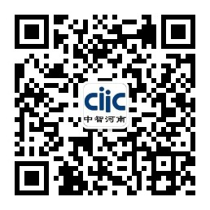
联系人：王老师
电话: 0371-5501 6600 转6613
邮箱：cuic@ciichenan.com
官网：ciichenan.com

中智河南经济技术合作有限公司

2017年11月12日

